CZWARTEK 14.05.2020
Temat tygodnia: Na wiejskim podwórku.
Temat dnia: W wiejskiej zagrodzie.
Cele :
- Dziecko rozwija wiedzę na temat zwierząt mieszkających na wsi,
- Wypowiada się na zadany temat, buduje zdania,
- Dzieli się własnymi doświadczeniami i wiedzą,
- Przelicza w dostępnym zakresie,
- klasyfikuje.

Propozycje aktywności i zabaw:
- Ćwiczenia artykulacyjne „Zwierzaki rozmawiają”. Dzieci naśladują odgłosy różnych zwierząt domowych – chętne dziecko wymyśla i podaje odgłos, a pozostałe dzieci go powtarzają.
- Zabawa „Złap króliczka”. Dzieci swobodnie poruszają się po sali, naśladując króliczki. Wyznaczone dziecko odgrywa rolę myśliwego i rzuca w króliczki piłeczką z gąbki. Dziecko, które zostanie trafione, zamienia się w myśliwego.
- Słuchanie bajeczki ortofonicznej „W zagrodzie Małgosi”. Podczas czytanie prosimy dziecko by powtarzało z nami dźwięki zwierząt.

Wieczorem w zagrodzie cioci Małgosi
Każde zwierzątko o jedzenie prosi.
Piesek szczeka: HAU, HAU, HAU,
Kotek miauczy: MIAU, MIAU, MIAU,
Kura gdacze; KOD, KO, DA
Kaczka kwacze: KWA, KWA, KWA.
Gąska gęga: GĘ, GĘ, GĘ
Ona też chce najeść się.
Owca beczy: BE, BE, BE,
Koza muczy: ME, ME, ME,
Indor gulaga: GU, GU, GU
Krowa ryczy: MU, MU, MU,
Konik parska: PRR, PRR, PRR
A pies warczy: WRR, WRR, WRR.
I tak gra orkiestra ta, aż Małgosia jeść im da.

- Praca z obrazkiem „Na wsi”. Opisywanie obrazka. Układanie zdań na temat zwierząt mieszkających na wsi.
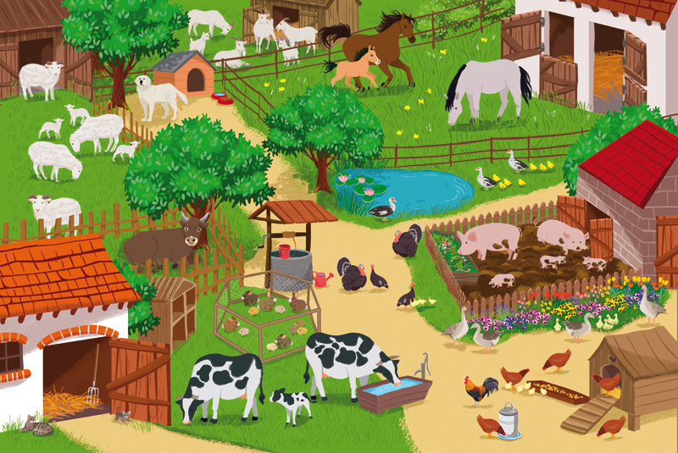

- Zabawa klasyfikacyjna „Wieś, dom, las”. Prowadzący rozkłada na stole trzy kartki z emblematem oznaczającym miejsca: wieś, las i dom. Następnie prosi dzieci by nazwały zwierzątko wybrane przez siebie i położyły je na odpowiedniej planszy, zgodnie z tym gdzie żyje. Po dopasowaniu wszystkich zwierząt, dzieci przeliczają je na każdej z plansz osobno.
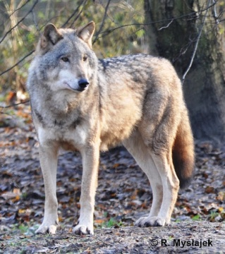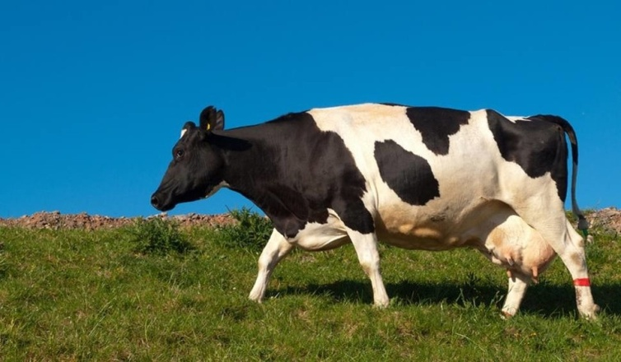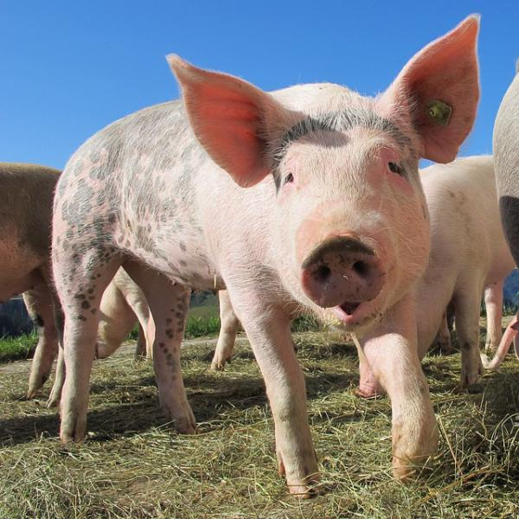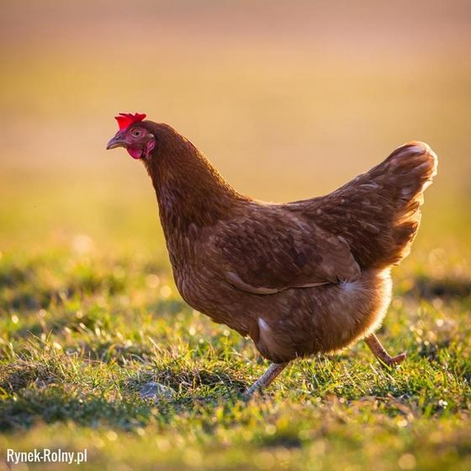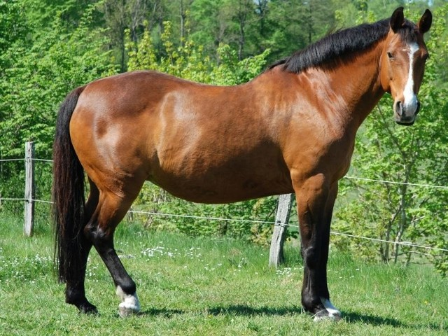

- Karta pracy „Na wsi”.
- Połącz każde zwierzę z jego mamą
- Przyjrzyj się obrazkom po lewej stronie i dorysuj brakujące elementy zwierzątkom po prawej stronie
